《安全评价报告信息公布表》
机构名称 | 重庆市安全生产科学研究有限公司 |  |  |  |  | 资质证号 |  |  |  | APJ-（渝）-001
委托单位 | 中国石油天然气股份有限公司重庆江津销售分公司
项目名称 | 中国石油天然气股份有限公司重庆江津销售分公司双湖加油站安全现状评价
项目类别 | □预评价 ■现状评价 □验收评价 □其他
所属业务类别 |  | 柴油经营
安全评价过程控制情况
安全评价项目管理 | 项目组组长 |  |  |  | 技术负责人 |  |  |  |  |  | 过程控制负责人
安全评价项目管理 | 李伟 |  |  |  | 刘国勇 |  |  |  |  |  | 冯皓
编制过程 | 报告编制人 |  |  | 报告提交日期 |  |  |  | 报告审核人 |  |  |  | 报告审批人
编制过程 | 李伟 |  |  | 2022.9 |  |  |  | 蔡治勇 |  |  |  | 蔡治勇
姓 名 | 认定专业 |  | 安全评价师从业识别卡/证书编号 |  |  |  |  | 注册安全工程师  注册证号 |  |  |  |  | 是否专职
李 伟 | 机械专业相关内容 |  | 1800000000201223 |  |  |  |  | / |  |  |  |  | 是
王 梅 | 电气 |  | S011053000110191001147 |  |  |  |  | 55090076425 |  |  |  |  | 是
张圣菊 | 化工工艺 |  | S011053000110192003084 |  |  |  |  | 37150168124 |  |  |  |  | 是
高胡容 | 安全 |  | S011053000110192002940 |  |  |  |  | / |  |  |  |  | 是
张郑平 | 电气 |  | S011053000110192003137 |  |  |  |  | / |  |  |  |  | 是
何文勋 | 安全 |  | S011053000110193002272 |  |  |  |  | / |  |  |  |  | 是
刘文娟 | 自动化（仪表） |  | 1700000000201153 |  |  |  |  | 55140156484 |  |  |  |  | 是
雷楠 | 储运、油气储运 |  | S011053000110193002251 |  |  |  |  | / |  |  |  |  | 是
林 波 | 化工工艺 |  | S011053000110192002987 |  |  |  |  | 55190209531 |  |  |  |  | 是
唐 波 | 化工机械 |  | S011053000110192003004 |  |  |  |  | / |  |  |  |  | 是
刘国勇 | 化工工艺 |  | 1800000000100099 |  |  |  |  | 55060013805 |  |  |  |  | 是
冯 皓 | 机械、化工机械 |  | 1600000000201291 |  |  |  |  | 55130140330 |  |  |  |  | 是
蔡治勇 | 火炸药、安全 |  | 0800000000102949 |  |  |  |  | 55080052964 |  |  |  |  | 是
项目简介 | 中国石油天然气股份有限公司江津销售分公司双湖加油站（以下简称：双湖加油站）位于重庆市江津区双福镇三界村，占地面积6481m2，建筑面积272.52m2。站内设有50m3的储油罐3座（92#汽油罐1座，0#柴油罐2座），30m3的95#汽油罐1座、四枪加油机5台，双枪加油机1台、配套尿素加注装置（EX防爆）2台，属于二级加油站。  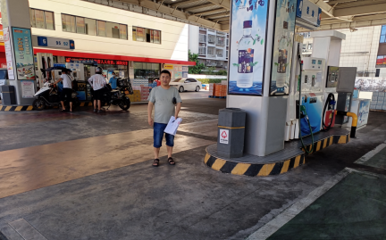
现场开展工作情况 | 勘验人员 |  | 勘验时间 |  |  |  | 勘验任务 |  | 勘验中的问题
现场开展工作情况 | 李伟 |  | 2022.8.13 |  |  |  |  |  | 见报告

